INDICAÇÃO Nº 4173/2019

Súmula - Indico ao Poder Executivo Municipal, na pessoa do Excelentíssimo Senhor Igor Soares Ebert, Prefeito Municipal, sobre a necessidade de se implantar uma área de lazer no bairro Jardim Jurema, nesta municipalidade.

INDICO à Mesa, na forma regimental vigente, seja oficiado ao Poder Executivo Municipal, na pessoa do Excelentíssimo Senhor Igor Soares Ebert, Prefeito Municipal, sobre a necessidade de se implantar uma área de lazer no bairro Jardim Jurema, nesta municipalidade.

Justificativa
Senhor Presidente; -
Senhores Vereadores; -
Senhoras Vereadoras; -

Ter uma área de lazer dentro do bairro Jardim Jurema, é uma solicitação antiga dos moradores da região, pois faz-se necessário para se proporcionar diversão para as famílias a qualquer hora do dia, e em qualquer dia da semana, e promover maior comodidade e também segurança para todos, por ser próximo às residências e de maior visibilidade.
Uma das grandes vantagens dessa área é uma opção de entretenimento para qualquer pessoa. Para as crianças sempre haverá diversão diversificada e com maior segurança. Para os jovens há a possibilidade de se socializar, assim como os mais velhos também podem usufruir do ambiente neste sentido.
Por esse motivo é que faço esta indicação, que contando com o apoio dos nobres pares e atendimento por parte do órgão responsável, antecipo meus agradecimentos.

Sala das Sessões Bemvindo Moreira Nery, 29 de novembro de 2019.
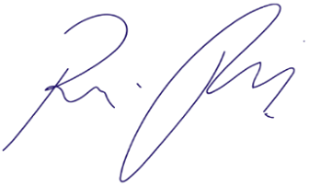
Vereador Rafael Alan de Moraes Romeiro
Professor Rafael
Presidente
PODEMOS

